12+
МБУК ВР «МЦБ» им. М. В. Наумова
Добровольский отдел

«Чтобы солнышко светило»
ко дню солнца
солнечная викторина
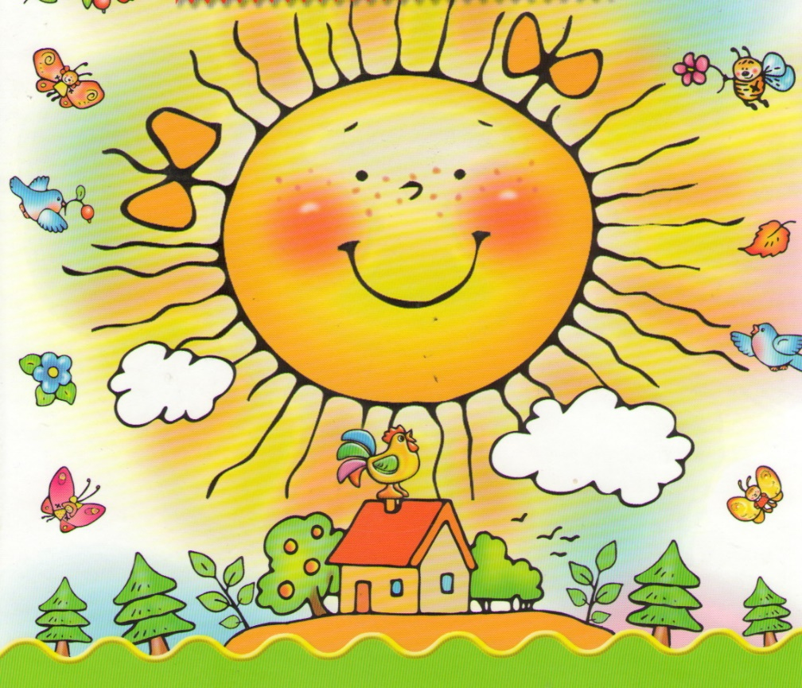

Подготовила:
ведущий библиотекарь
Добровольского отдела
Пенькова Е. Н.

п. Солнечный
2022г.

• Правда ли, что Солнце – это планета? (Нет, это звезда.)
• Кто целый день печёт, жарит, а пирогами и блинами не угощает? (Солнце.)
• Кто входит сквозь окно, не разбивая его? (Солнечный луч.)
• Как называют движущееся пятнышко света от отражённого солнечного луча? (Солнечный зайчик.)
• Как в русских былинах назывался великий князь Владимир I Святославович?
(Красное Солнышко.)
• Какой детский писатель создал сказку о путешествии коротышек в Солнечный город? (Н. Носов.)
• Название какого дня недели переводится с английского как «день солнца»?
(Sunday - суббота.)
• Как называют рыжие пятнышки на лице, появляющиеся от солнечных лучей?
(Веснушки.)
• Какой плод в Древнем Египте называли «солнечным яйцом»? (Абрикос.)
• Кому посвящена загадка:
В одежде богатой,
Да сам слеповатый.
Живет без оконца,
Не видывал солнца? (Кроту.)
• Какой металл средневековые алхимики обозначали символом Солнца? (Золото.)
• Кто рисовал солнечный круг в песне «Пусть всегда будет солнце»? (Мальчик.)
• Какого поэта 19-го века современники назвали «солнцем русской поэзии»?
(А. С. Пушкина.)
• К звёздам какого цвета астрономы относят Солнце? (Жёлтого.)
• Чьё сердце, согласно русской пословице, лучше солнца греет? (Сердце матери.)
• Какое явление природы стало плохим предзнаменованием для героев «Слова о полку Игореве»? (Солнечное затмение.)
• На каком небесном светиле, согласно поговорке, «тоже бывают пятна»? (На Солнце.)
• От какой серьёзной травмы спасает панама? (От солнечного удара.)
• Из какого растения семейства астровых добывают масло? (Подсолнечник.)
• В каких очках отправляются на пляж? (В солнечных очках.)
• Как называется место принятия солнечных ванн в зимнее время? (Солярий.)
• Чьи глазки не боятся, а любят смотреть на солнышко? (Анютины глазки - цветы.)
• Назовите самую солнечную геометрическую фигуру. (Луч, круг.)
• Какому общественному транспорту не хватило места под солнцем?
(Метрополитен.)
• Как называется совокупность нервных узлов, расположенных в брюшной полости вокруг начала артерий? (Солнечное сплетение.)
• Как называют яркую, радостную, счастливую улыбку? (Солнечная улыбка.)
• Жители какого государства называют свою родину «Страной восходящего солнца»?
а) Вьетнам; б) Россия;
в) Япония; г) Китай.
• Как заканчивается фраза из стихотворения Афанасия Фета: «Я пришёл тебе с приветом, рассказать…
а) Что солнце встало; б) Что солнце село;
в) Что солнце сияет; г) Что и на Солнце есть пятна.
• Наше Солнце, если судить по его звёздной величине, это...
а) Карлик; б) Гном;
в) Лилипут; г) Гулливер.
• Как раньше в нашей стране называли зонт?
а) Укроп; б) Подсолнечник;
в) Ромашка; г) Пальма.
(Зонт раньше использовали только для защиты от солнца, отсюда и такое его название. Слово «зонт» в толковом словаре появилось лишь в 1834 году. И теперь мы используем зонт более всего для защиты от дождя.)
• Какой цветок, как и подсолнух, всегда поворачивается к Солнцу?
а) Зверобой; б) Флокс;
в) Лотос; г) Турецкая гвоздика.
(Именно это и было одной из причин обожествления этого цветка в Египте и в Индии.)
• Что происходит с клубнем картофеля, когда он долго лежит на солнце?
а) Он звереет; б) Он краснеет;
в) Он зеленеет; г) Приобретает шоколадный загар.
• Какой сказочной героине было противопоказано находиться на солнце?
а) Дюймовочке; б) Снегурочке;
в) Царевне-лягушке; г) Красной Шапочке.
• Как называется наука, которая изучает Солнце, другие звезды, планеты и т.п. (астрономия)

Литература:

1. https://nsportal.ru/shkola/klassnoe-rukovodstvo/library/2015/03/28/solnechnaya-viktorina
2. https://infourok.ru/klassnyy_chas__ya_hochu_byt_kulturnym-142120.htm
3. https://nsportal.ru/detskiy-sad/zdorovyy-obraz-zhizni/2013/08/31/konspekt-nod-vitaminy-i-poleznye-produkty-dlya-zdorovya
4. https://zen.yandex.ru/media/zhiviprosto/pliusy-i-minusy-platejnyh-sistem-5c24f018bc4f5e00aaa54f64
5. https://timeweb.com/ru/community/articles/elektronnye-platezhnye-sistemy-rossii
6. https://timeweb.com/ru/community/articles/elektronnye-platezhnye-sistemy-rossii
7. https://zen.yandex.ru/media/finzine/reiting-nadejnyh-elektronnyh-platejnyh-sistem-eps-v-2021-godu-5f461b8f859081191dfb4438

